TP Effet de l’insuline et du glucagon sur le foie spé

Matériel :
1 balance, 1 bain marie et un thermomètre, 2 demi-boîtes de Pétri en verre, 2 béchers de 50 mL, 1 éprouvette de 25 mL, 1 pipette de 5 mL avec 1 propipette, 2 agitateurs en verre, 1 feutre, des ciseaux, 2 passoires, 1 flacon avec 100 mL liquide de Ringer,
1 support en mousse pour tubes Eppendorf, tube Eppendorf contenant hormone, 1 pissette d’eau distillée.

Deux types de postes de travail :
- 1 poste A aves témoin et glucagon : 1 Eppendorf avec 2 mL de glucagon
- 1 poste B avec témoin et (insuline + glucagon) : 1 Eppendorf avec 2 mL de glucagon, 1 Ependorf avec 2 mL d’insuline
- pour les deux postes : 1 bécher avec 12 bandelettes de Keto-diastix.

Protocole :
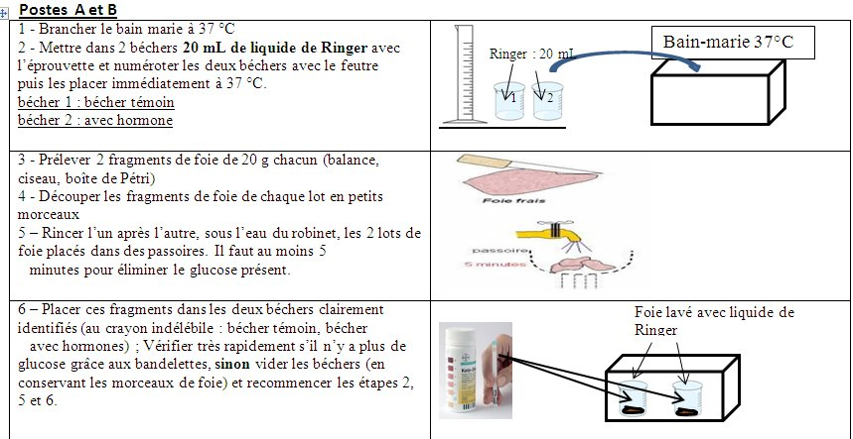
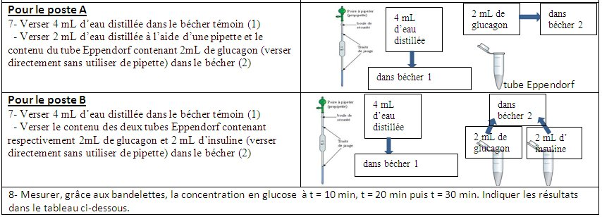

 | T0 après lavage | T = 10 min | T = 20 min | T = 30 min
Foie + Ringer (témoin)
Foie + glucagon

Foie + Glucagon + insuline

